**Задача моя решена, нужно только начертить ПОТЕНЦИАЛЬНУЮ ДИАГРАММУ**

**Ниже данные, схема, пример решения, и само мое решение сканом.**

**Расчет разветвленной линейной цепи постоянного тока**

**с несколькими источниками электрической нергии**

Для цепи, изображенной на рис. 1.3.1:

1.Составить уравнения для определения токов путем непосредственного применения законов Кирхгофа. Решать систему уравнений не следует;

2.Определить токи в ветвях методом контурных токов;

3.Определить ток в ветви, указанной в табл. 1.3.1, методом эквивалентного генератора;

4.Составить баланс мощностей;

5.Построить потенциальную диаграмму для контура, включающего две ЭДС.

Значения ЭДС активных элементов и сопротивлений резистивных элементов приведены в табл. 1.3.1.

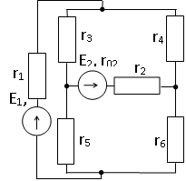

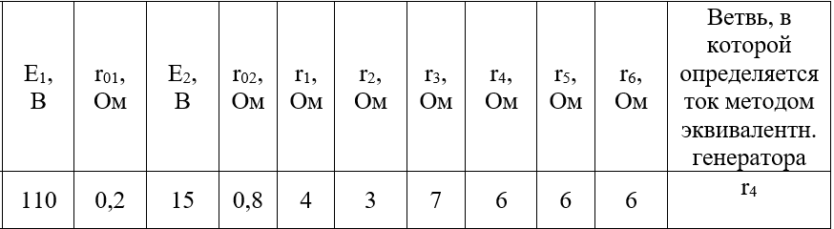

## **Методические указания**

1. При составлении баланса мощностей в левой части равенства записывается алгебраическая сумма мощностей, развиваемых активными элементами,. Слагаемое  (в буквенных обозначениях) следует брать со знаком «плюс», если направление действия ЭДС и положительное направление тока, приходящего по активному элементу, совпадают. В правой части равенства записывается сумма мощностей, рассеиваемых на всех резистивных элементах цепи (в том числе и на внутренних сопротивлениях источников электрической энергии), то есть .
2. На потенциальной диаграмме следует показать ЭДС активных элементов цепи, для чего представить их последовательной схемой замещения с источником ЭДС.

**Задача моя решена, нужно только начертить ПОТЕНЦИАЛЬНУЮ ДИАГРАММУ**

